勐海县妇幼保健院

简 报
第（二十一）期

勐海县妇幼保健院 2020年3月13日

听民声 访民意 解民困
—— 带领挂包村群众做好抗旱准备

为准确掌握当前挂包扶贫点群众生产生活情况，为下一步有针对性的帮扶工作做准备。3月12日，县保健院扶贫工作组一行9人到西定乡南英中寨走访，详细询了解贫困户当前各个方面情况，对村民小组饮水、储存等进行实地察看。

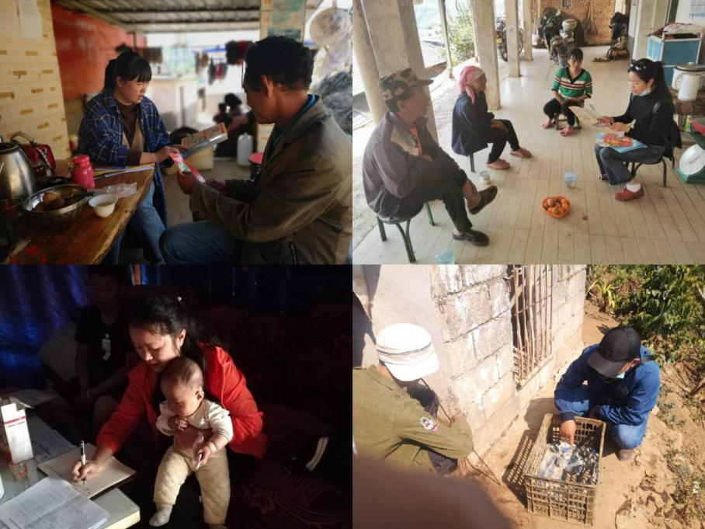

工作组深入到贫困户家中进行走访、详细询问了他们的生产生活等方面情况。通过走访了解到：今年因为降雨稀少，水源量同比去年较为减少，饮水存在一定困难，村民日常用水较难维持；茶叶发芽推迟，玉米等农作物耕种相序推迟；在饲养家畜家禽方面，因仔猪价格过高，不适宜发展养殖业；在家庭医生签约及服务质量方面，贫困户对家庭签约医生的满意度有所提高，家签服务工作在一定程度上已深入人心；同时，对当前预防新型冠状病毒的卫生知识、注意事项等进行了指导与宣教。
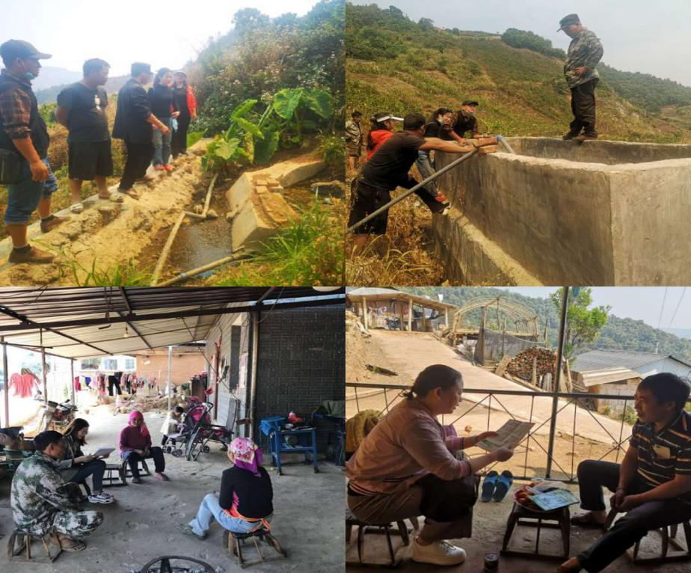

走访结束后，在村干部的陪同下，工作组实地查看了南英中寨水源地、取水点、蓄水池，查找问题，针对相关问题现场进行商讨给出具体解决方案：建议在水源地附近发展养殖业的村民搬离水源地；村干部每月组织村民到水源地附近打扫卫生；同时，在水源地搭建木棚，确保群众饮水安全。其次，与村民小组干部对下一步做好饮水安全保障与旱情预防等重要工作进行了交流。交流中，叮嘱村民小组干部一是要牢固树立为民思想，进一步加强工作组织领导，落实好春耕各项政策，组织村民共同参与全力做好保生产工作；二是要加强宣传，号召广大村民节约用水，积极自发解决饮水问题；三是要加强与扶贫驻村工作组联系与沟通，及时准确反映民情民意，共同为群众解决紧要现实存在的问题困难；四是要持续巩固脱贫攻坚成效及成果。

撰 稿、图 片：杨婷婷
编 辑：谭俏梅 审 核：毛祖蓉

